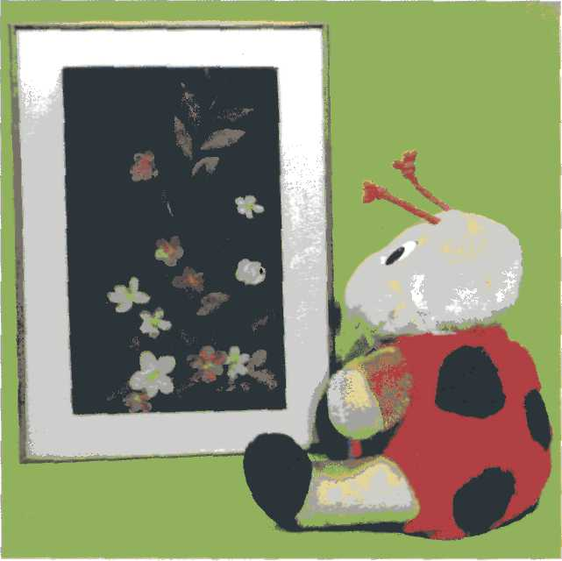
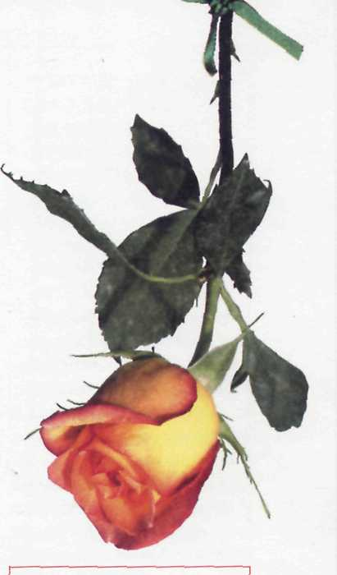

Для сбора растений для засушивания желательно обзавестись специальным прессом. Для этого потребуются листы прочной фанеры толщиной 10 мм, 4 стальные шпильки с нарезкой, длиной не менее 10 см, 4 шайбы и столько же гаек, а также 6 или 8 тоненьких фанерок. Размеры пресса зависят от того, какие растения мы будем собирать. Для небольших веточек и отдельных соцветий подойдут заготовки со стороной в 20-25 см, а для крупных растений надо подыскать фанерки побольше.
Соберем все листы фанеры в стопку и просверлим по углам четыре сквозных отверстия на расстоянии 1,5—2 см от края.
Просверлим в каждой из тонких фанерок большое количество дырочек. Это позволит воздуху свободно проходить сквозь стопку, а значит, ускорит сушку сырья.
Основные детали пресса готовы, но его еще нужно дополнить листами фильтровальной бумаги.
Подготовить приспособление для сушки очень просто. Пропустим шпильки через его толстое фанерное основание и нанижем на них остальные детали пресса.
Засушиваемые растения располагаются между листами фильтровальной бумаги и перекладываются тонкими фанерками.
Когда стопка будет собрана, прикроем ее второй деталью из толстой фанеры и несильно стянем пресс гайками /рис./.
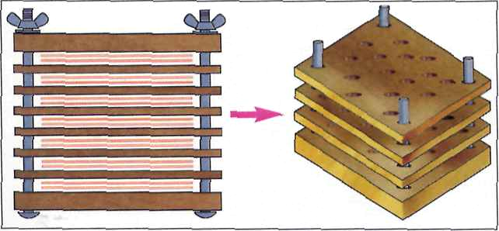
Если изготовление пресса для сушки растений покажется занятием трудоемким, можно переложить цветы и травы газетами, а в качестве груза использовать толстую книгу.
Во время сушки водянистых цветов и листьев, следует несколько разменять листы газетной или фильтрованной бумаги – это поможет сохранить естественный цвет растений.
Высушенные цветы хранят в коробках или папках, переложив листами тонкой бумаги. Высушенные растения – очень хрупкий материал, потому их лучше перекладывать с помощью пинцета.
Подготовив пресс, можно отправляться на поиски цветов и трав.
Собирать цветы и травы надо все лето и первую половину осени, сразу же высушивать их для хранения.
Для наших поделок могут понадобиться не только дикорастущие, но и культурные растения. Вообще, выбор природных материалов зависит только от фантазии мастера. Но имейте в виду, что невзрачный на вид сорняк может смотреться в композиции более выигрышно, чем его пышный декоративный собрат. Происходит это потому, что в плоских букетах из засушенных трав очень важна форма каждой детали. Изящные резные листочки, причудливо ветвящиеся стебли дикорастущих трав выглядят привлекательнее плотного, бесформенного «пятна» большого цветка. Но все сказанное вовсе не означает, что надо отказаться от использования крупных декоративных цветов в композиции — иногда именно они придают панно завершенный вид. Хотелось бы еще раз напомнить вам, что сбор любых природных материалов для поделок ни в коем случае не должен превращаться в бездумное уничтожение природы.
Собирать осенние листья желательно в хорошую погоду, выбирая сухие, не испачканные грязью. Сушат их также, как и другие растения – под прессом или между стопками газет.
Самый удобный способ заготовки растений – высушивание их в песке. Особенно он хорош для пышных цветов с хрупкими лепестками – роз, гвоздик или тюльпанов.
В процессе изготовления панно из засушенных растений нам пригодятся не только цветы, но и яркие осенние листья. Их сочные, насыщенные краски значительно расширяют палитру. Как приятно пройтись по парку погожим осенним деньком и вернуться домой с охапкой золотых, пурпурных, пестрых листьев! Присмотримся к нашим находкам повнимательнее — среди опавшей листвы можно найти настоящие «шедевры». Тонкие переходы цвета, затейливый орнамент из прожилок и пятнышек, яркая кайма с неповторимыми очертаниями. Можно ли равнодушно отвернуться от такой красоты?..
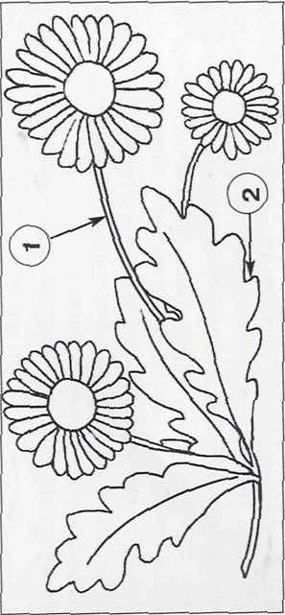
О цветах синего и голубого цвета мы поговорим особо. Увы, скромные «голубоглазые» незабудки или яркие веселые васильки после сушки обязательно почернеют и потеряют свою привлекательность. Поэтому перед высушиванием их надо подвергнуть специальной обработке.
Погрузим сырье на очень короткое время /не больше одной минуты/ в денатурированный спирт. После этой процедуры синие цветы, скорее всего, сохранят свою окраску и в засушенном виде.
Настало время поговорить о том, как выполнить из засушенных растений декоративное панно.
Прежде всего подумаем, каким будет его фон — из войлока, мешковины, бархатной бумаги или засушенных растений. Выбор материала зависит, прежде всего, от стиля, в котором будет выполнена наша поделка.
Соберем плоский букет. Работа осуществляется в такой последовательности.
Сперва уложим фон или дальний план панно, состоящий из крупных листьев.
Затем уложим более мелкие детали композиции, составляющие ее первый план.
Одними из последних надо прикреплять к фону цветы — они, как правило, не заслоняются другими, более мелкими деталями. Благодаря этому букет покажется живым, «дышащим»...
А теперь попробуем немного усложнить нашу работу и заменим лист бархатной бумаги фоном, составленным из сухих листьев или лепестков цветов.
Прежде всего подготовим заготовки одного типа, например золотисто-оранжевые кленовые листья или алые лепестки тюльпанов.
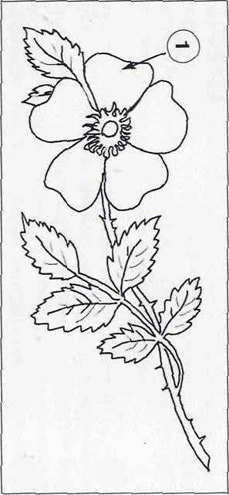
Приклеим их к листу толстого картона. Закреплять заготовки надо «чешуей» — то есть верхние края каждого следующего лепестка должны закрывать смазанное клеем основание предыдущего.
Заполнив таким образом всю плоскость фона, дадим клею подсохнуть и займемся наклейкой цветов и листьев, образующих орнамент панно.
Окантовывать поделку надо либо скотчем, либо полосками фольги — это предохранит ее от попадания влаги. Вставим загерметизированное панно в раму. Выбирая в квартире место для картины из цветов, надо иметь в виду, что под воздействием прямых солнечных лучей сухие растения постепенно выцветают. Поэтому лучше всего повесить панно на самой затемненной стене.
Кроме засушивания цветов под прессом, оказывается, есть способы сушки цветов, при которых они сохраняют не только свой цвет, но и естественную форму. Из таких объемных заготовок получаются очень оригинальные композиции. О том, как составлять букеты, вы узнаете чуть позже.
А пока освоим технику объемной сушки цветов.
Для работы нам потребуется мелкий речной песок.
Перед началом сушки прокалите его на огне. После такой обработки песок потеряет остатки влаги и станет рассыпчатым, «текучим». Кроме песка, нам потребуется множество небольших коробочек. Их можно изготовить из картонных пакетов от молока или пластиковых бутылок с отрезанными горлышками. В длинных бутылках очень удобно засушивать цветы на высоких стеблях, а в плоских коробочках — отдельные соцветия. Кроме каленого песка и коробочек, нам понадобится рулон высококачественной ваты. Вооружившись перечисленными материалами и приспособлениями, займемся сушкой собранных заранее цветов.
После того как прокаленный на огне песок остынет, насыплем его небольшим слоем на дно коробочки и уложим на него цветок.
Постепенно, тоненькой струйкой, засыплем растение песком, стараясь не смять лепестки и листья.
Засыпав цветы песком, выставим коробочки на солнцепеке и... приготовимся к долгому ожиданию. Несмотря на то, что песок сильно разогреется на солнце, окончательно высохнут заготовки только через несколько дней.
Завершив сушку, удалим песок.
Высыплем его тонкой струйкой, стараясь не повредить ставшие ломкими лепестки и листья.
Засушивая махровые цветки, следует следить за тем, чтобы песок попал вовсе промежутки между лепестками.
Засушивать нужно только свежие, недавно распустившиеся цветы – они дольше сохраняют свой цвет.
Способ высушивания растений в песке очень прост, но его главным недостатком является хрупкость сухих заготовок. Придать цветам эластичность можно, пропитав их перед высушиванием глицерином. Для работы нам вновь потребуются пластиковые бутылки.
Зальем в бутыль смесь воды и глицерина в пропорции один к одному и погрузим в раствор растение.
Опускать цветок надо полностью, «с головой».
Прикроем бутылки полиэтиленовой пленкой и оставим в таком виде на несколько дней.
Постепенно раствор заполнит все сосуды растения. Оценить, насколько успешно идет этот процесс, можно по образовавшемуся на листьях и стеблях налету. Если он приобрел матовый, восковой оттенок — обработку можно считать завершенной.
Извлечем цветы из раствора, подвесим верхушкой вниз и досушим их на свежем воздухе.
Можно засушить даже пушистый шарик одуванчика. Для этого соберем предназначенные для засушивания одуванчики ранним утром, когда соцветия еще закрыты и только в середине видны небольшие кисточки белого пушка.
Собрав цветы, вставим внутрь стебелька проволочку. Это придаст одуванчикам большую прочность, и они не сломаются после высыхания.
А теперь на несколько секунд опустим каждое из соцветий в кипящую воду.
Подвесим цветы вниз головкой где-нибудь в сухом помещении. Нам остается только ждать — когда одуванчик высохнет, он сам раскроется, превратившись в хрупкий на вид пушистый шарик.
Запасшись необходимым количеством засушенных цветов, попробуем составить из них декоративную композицию, Такие композиции из цветов нередко называют икебаной.
Основу композиции обычно составляют три цветка, расположенные под углом к вертикальной оси.
Каждый из цветков должен быть хорошо виден со всех сторон и не заслонен другими растениями.
Есть разные способы составления композиций из сухих цветов. Сухие растения просто ставят в вазу, украшают ими настенные панно, применяют высушенные лепестки и листья вместо красок, «рисуя» ими картины, почти неотличимые от акварелей.
Отсутствие лишних деталей, четкость линий и продуманность композиции отличают букет, выполненный в традициях икебаны, от бездумно собранного пучка растений.
Для восприятия букета в целом очень важна посуда, в которой он находится. Поскольку засушенным растениям не требуется вода, их можно не только ставить в вазы, но и закреплять на подставках.
Такими подставками могут послужить куски сосновой коры, сухой мох, морские раковины, причудливо изогнутые коряги.

